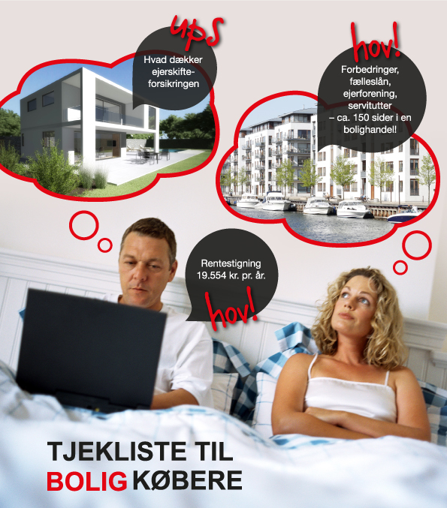

PAMS' Advokatfirma  Enhøjsvej 37  3450 Allerød | 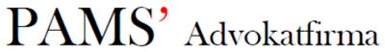

Er du boligkøber?

Som Dansk BOLIGadvokat kan jeg hjælpe dig med alle led i handlen, besigtigelse, vurdering, prisforhandling, finansie-ring, skødeskrivning m.v. Hvis du kun har brug for min hjælp i mere begrænset omfang kan dette naturligvis også aftales.
I det følgende kan du læse mere om alt det, som medlem-merne fra Danske BOLIGadvokater kan hjælpe dig med, hvis du vil købe ny bolig.
Begynd eventuelt med et gratis formøde – telefonisk, person-ligt eller via Skype - så kan du ganske uforpligtende få et tilbud på, hvad jeg kan hjælpe dig med!
Din privatøkonomi
At købe bolig er blandt de største økonomiske dispositioner, man kan foretage sig som forbruger. Næsten alle har behov for at låne penge til et boligkøb.
BOLIGadvokaten gennemgår din økonomi og giver dig svar på:
- om du kan skaffe det nødvendige kontantbeløb til udbetaling,
- om din økonomi kan bære de løbende udgifter til afdrag, renter, skat, vedligeholdelse m.v.,
- om du kan godkendes som låntager i banker og kreditforeninger og de skattemæssige spørgsmål som handlen giver anledning til.
Når du har fået overblik over dit økonomiske råderum, kan du få belyst de muligheder, du har for at sikre dig selv og din familie.
Ved anskaffelse af en bolig kan det i mange tilfælde være fornuftigt at oprette testamente, udfærdige samejeover-enskomst, oprette ægtepagt osv. Også dette kan din BOLIGadvokat være behjælpelig med.
Boligens pris
Den, der sælger et hus eller en ejerlejlighed, er ofte repræsenteret af en ejendomsmægler. Ejendomsmæglerens opgave er at sælge boliger.
Din BOLIGadvokat hjælper dig med at forhandle med sælge-ren eller ejendomsmægleren og vejleder dig om, hvorvidt den krævede kontantpris for boligen er rimelig.
I sådan en situation kan BOLIGadvokaten udnytte sit lokal-kendskab, sin viden om tidligere ejendomshandler og de foreliggende oplysninger om den konkrete ejendoms størrelse, vedligeholdelse osv.
Hvis du ønsker det, kan BOLIGadvokatens rådgivning om prisen ske på grundlag af en besigtigelse af boligen.
Fortrydelsesret og advokatforbehold
Underskrift på et købstilbud er normalt bindende. Det er der-for altid en god idé at lade en BOLIGadvokat gennemse købsaftalen, inden du skriver under.
Du kan dog også bede om, at der i købsaftalen indsættes et såkaldt advokatforbehold. På den måde vil du få mulighed for at overveje købet på ny, efter at du har hørt BOLIG-advokatens syn på sagen. Beslutter du herefter, at du alligevel ikke ønsker at købe, koster det dig ikke andet end BOLIGadvokatens salær.
Herudover har du en fortrydelsesret på 6 hverdage. Hvis du benytter dig af denne, skal du imidlertid betale 1% af købe-summen til sælger som kompensation.
Tilstandsrapport og ejerskifteforsikring
Som oftest har sælger fået udarbejdet en tilstandsrapport samt en elinstallationsrapport, som siger noget om ejen-dommens ”sundhedstilstand”.
BOLIGadvokaten vejleder dig om indholdet af rapporterne og hjælper dig med at vurdere, om der er særlige forhold, som bør belyses nærmere. I en række tilfælde kan det være en fordel for dig at få din egen byggesagkyndige til at gå huset igennem. Din BOLIGadvokat kan derfor vejlede dig om det eventuelle behov for dette set i lyset af de foreliggende rapporter.
Du skal ligeledes kende de fulde konsekvenser af din beslut-ning vedrørende ejerskifteforsikring, navnlig om muligheden for at rejse krav mod forsikringsselskabet eller andre, hvis der viser sig at være mangler ved ejendommen, når du er flyttet ind.
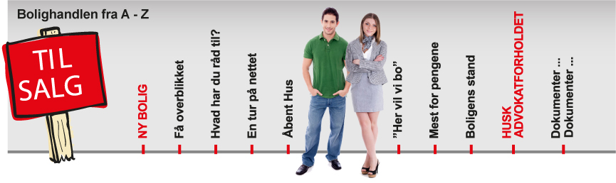

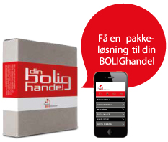

BOLIGadvokaten vurderer herudover, om der er behov for at indhente et alternativt tilbud på en ejerskifteforsikring.
Forsikringsforhold
Loven kræver, at enhver ejerbolig er omfattet af en brandfor-sikring. Herudover skal du overveje forskellige andre typer forsikringer såsom husforsikring, bygningskaskoforsikring, ejerskifteforsikring og indboforsikring.
BOLIGadvokaten gennemgår ejendommens forsikringsforhold og vejleder dig om hvilke forsikringer, der bør tegnes.
Energiforhold
BOLIGadvokaten vejleder dig om reglerne for energimærkning og energiplan. Der gælder en særlig lov om fremme af energi- og vandbesparelser i bygninger, som stiller særlige krav til en boligsælger.
Miljøforhold
BOLIGadvokaten orienterer dig om eventuelle forurenings-problemer og andre miljøforhold, herunder om der er noteret et affaldsdepot på den ejendom, du vil købe. Sådanne forhold kan spille en stor rolle, både for ejendommens pris og for muligheden for at sælge den videre på et senere tidspunkt.
Finansiering og skat
Finansieringen af din bolig skal tilpasses din økonomi. BOLIG-advokaten giver dig råd om, hvordan du bedst sammensætter en finansiering, som passer til din bolig og din økonomi.
BOLIGadvokaten rådgiver dig om, hvad der er den mest fordelagtige form for finansiering af boligen. Du vil bl.a. blive vejledt om fordele og ulemper ved de forskellige lånetyper. BOLIGadvokaten vil hjælpe dig med at få overblik over de mange muligheder og dermed ruste dig godt til dialogen med bank og realkreditinstitut.
BOLIGadvokaten vil også redegøre for de skattemæssige forhold i forbindelse med valg af lån.
Det er værd at vide, at Danske BOLIGadvokater ikke må modtage provisioner fra eksempelvis pengeinstitutter, real-kreditinstitutter, pantebrevsselskaber og forsikringsselskaber. Derfor kan BOLIGadvokaten altid give dig et helt uvildigt råd om den bedste løsning.
Kurssikring
Som køber skal du tage stilling til, om du vil kurssikre dine lån. BOLIGadvokaten rådgiver om fordele og ulemper i din situation.
Gennem et taleksempel får du overblik over de økonomiske konsekvenser af manglende kurssikring ved en ugunstig kursudvikling.
Servitutter, byrder og hæftelser
BOLIGadvokaten er din garant for, at ejendommens tilstand med hensyn til servitutter, byrder og hæftelser er i overens-stemmelse med, hvad der fremgår af salgsopstillingen eller andre oplysninger, du har fået af sælgeren.
Købsaftalens indgåelse
BOLIGadvokaten gennemgår udkastet til købsaftale og de andre dokumenter med henblik på at sikre, at købsaftalen er udformet på en betryggende måde for dig.
BOLIGadvokaten deltager i forhandlinger med sælgeren om den nærmere udformning af købsaftalen.

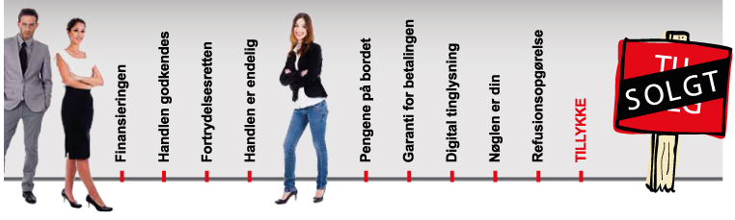

Skøde og økonomisk opgørelse
BOLIGadvokaten klarer papirgangen i forbindelse med ejen-domshandelen, herunder:
- udarbejdelse af skødet
- udarbejdelse af refusionsopgørelse - med fordeling af de udgifter sælgeren skal betale, og de udgifter, den nye ejer skal bære
- udarbejdelse af sælgerpantebrev, hvis et sådant skal udstedes (du kan i stedet vælge at indfri sælgerpantebrevet og i stedet betale en højere udbetaling)
- tinglysning af dokumenter
- frigivelse af købesummen og afslutning af handelen
Såfremt skødet kommer tilbage fra Tinglysningskontoret med en retsanmærkning, sørger din BOLIGadvokat for, at sælger bringer det pågældende forhold i orden, inden købesummen frigives. Derefter får du et skøde, der er frit for anmærkninger.

Anden rådgivning
Anskaffelse af en ny bolig kan ofte være en meget god an-ledning til at vurdere, om man har sikret sig selv og sin familie godt nok økonomisk. Mange vælger at leve ”papirløst” og en del har børn fra et tidligere forhold. Dette kan gøre det ekstra nødvendigt at få klarlagt, hvad der skal ske, såfremt uheldet er ude.
Det er derfor en god ide at få BOLIGadvokaten til at rådgive om behovet for testamenter, samejeoverenskomster, ægtepagter m.v.
Kvalitetskontrol
Når du vælger at antage en BOLIGadvokat, skal du også kun-ne være sikker på, at du får en rådgivning og bistand, som svarer til det, BOLIGadvokaten lover. Danske BOLIGadvokater har derfor etableret et kontrolsystem, som skal sikre, at BOLIGadvokaterne lever op til de krav, du som forbruger med rette kan stille til din advokat.
Etik
Alle snakker om etik, men afgørende er om du får en reel sikkerhed for en god og fair behandling. Alle medlemmer af Danske BOLIGadvokater har forpligtet sig til at følge etiske retningslinier, der er aftalt mellem Advokatsamfundet og Forbrugerrådet. Formålet med disse retningslinier er at sikre, at du som forbruger får uvildig rådgivning af høj kvalitet. Du kan finde de etiske retningslinier på www.danskeboligadvokater.dk.

En Dansk BOLIGadvokat yder uafhængig og certificeret
boligrådgivning. Det er din sikkerhed for, at en BOLIGadvokat
kun repræsenterer dig. En BOLIGadvokat må ikke modtage
provision for at sælge lån, forsikringer eller annoncer, og må ikke
have samarbejder med fx banker, realkreditinstitutter, forsik- ringsselskaber m.v. Danske BOLIGadvokater er som de eneste underlagt de etiske regler for køb og salg af fast ejendom, der er
aftalt mellem Advokatsamfundet og Forbrugerrådet.

PAMS' Advokatfirma
Enhøjsvej 37
3450 Allerød

